第３回スマート★づくり研究会
お申し込み
ＦＡＸ ０８３６-５３-５０７１
参加申込書
E-mail ikeda@iti-yamaguchi.or.jp
締め切り：２月２５日（火）
企 業 名
参 加 者 | 部 署  氏 名 |  | 部 署  氏 名
参 加 者 | 部 署  氏 名 |  | 部 署  氏 名
連 絡 先 | 部 署  電話番号 | ご担当者名  メールアドレス
山口県産業技術センター案内図
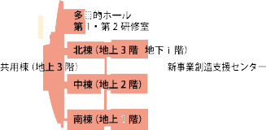
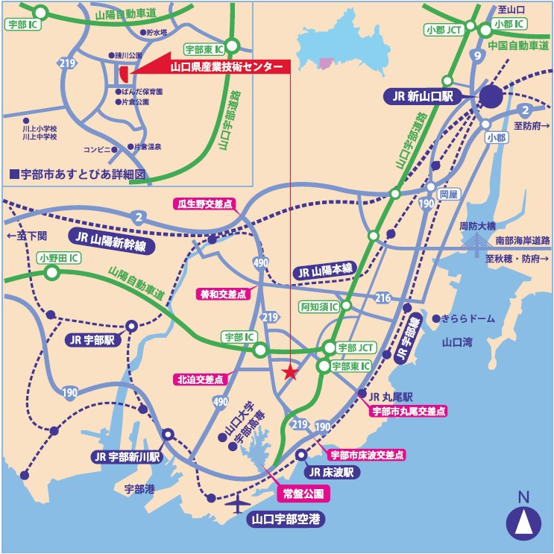

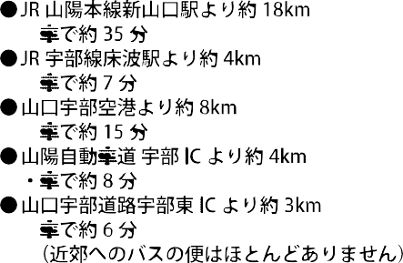

◆事務局・お問い合わせ
〒755-0195 山口県宇部市あすとぴあ四丁目1番1号
（地独）山口県産業技術センター 企業支援部 設計制御グループTEL：0836-53-5055 FAX：0836-53-5071
E-mail：ikeda@iti-yamaguchi.or.jp URL：https://www.iti-yamaguchi.or.jp/
※ご記入いただいた個人情報は適切に管理し、セミナーのご案内など弊所関連の活動の範囲内でのみ利用します。
主催 ： 山口県、（地独）山口県産業技術センター

